**Домашнее задание №2**

**Липатов Данила МСМТ243**

(пункты 1,2,4,5)

После подключения к HPC был перенесен исходный скрипт (скрипт писался в VSC .cpp, но компилировался и запускался с .cu, локально так же компилировался и запускался с .cu)

Был подключен модуль для CUDA - module load nvidia_sdk/nvhpc/23.5

Далее файл компилировался :

nvcc hw_1.cu -o hw_1.out

И запускался на узле А следующим образом

srun -n 1 --gpus=1 --constraint="type_a" hw_1.out

Реализация для каждого из методов лежит в соответствующем файле.

Аналогично запуску выше были запушены и другие реализации с pinned, unified, shared, cuda-stream.

Разница между global, pinned, unified memory следующая:

Global:

double *h_A = (double*)malloc(bytes);

double *h_B = (double*)malloc(bytes);

double *h_C = (double*)malloc(bytes);

double *d_A, *d_B, *d_C;

cudaMalloc(&d_A, bytes);

cudaMalloc(&d_B, bytes);

cudaMalloc(&d_C, bytes);

cudaMemcpy(d_A, h_A, bytes, cudaMemcpyHostToDevice);

cudaMemcpy(d_B, h_B, bytes, cudaMemcpyHostToDevice);

Pinned:

double *h_A, *h_B, *h_C;

cudaMallocHost((void **)&h_A, size);

cudaMallocHost((void **)&h_B, size);

cudaMallocHost((void **)&h_C, size);

double *d_A, *d_B, *d_C;

cudaMalloc((void **)&d_A, size);

cudaMalloc((void **)&d_B, size);

cudaMalloc((void **)&d_C, size);

cudaMemcpy(d_A, h_A, size, cudaMemcpyHostToDevice);

cudaMemcpy(d_B, h_B, size, cudaMemcpyHostToDevice);

Unified:

double *h_A, *h_B, *h_C;

cudaMallocManaged(&h_A, size);

cudaMallocManaged(&h_B, size);

cudaMallocManaged(&h_C, size);

По времени вычисления они одинаковые (+-).

Для shared memory используется pinned memory + переписанная функция умножения матриц как раз для разделения памяти, что позволяет значительно ускорить процесс умножения и получить следующий график:

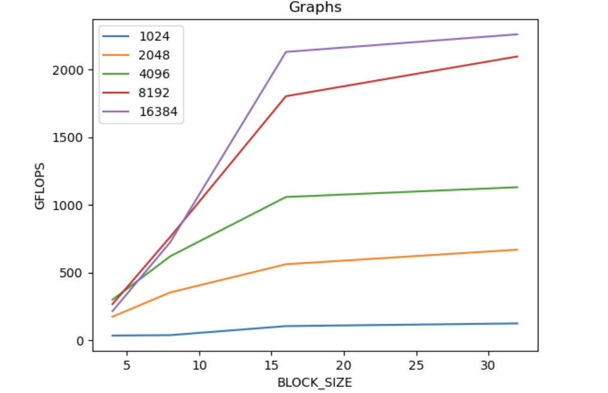

Рис. 1.1 Зависимость GFLOPS от BLOCK_SIZE

Для CUDA stream так же был произведен анализ, для выяснения оптимального количества потоков (1/2/4) на графике ниже, и произведено сравнение с cuBLAS, CPU вычислениями

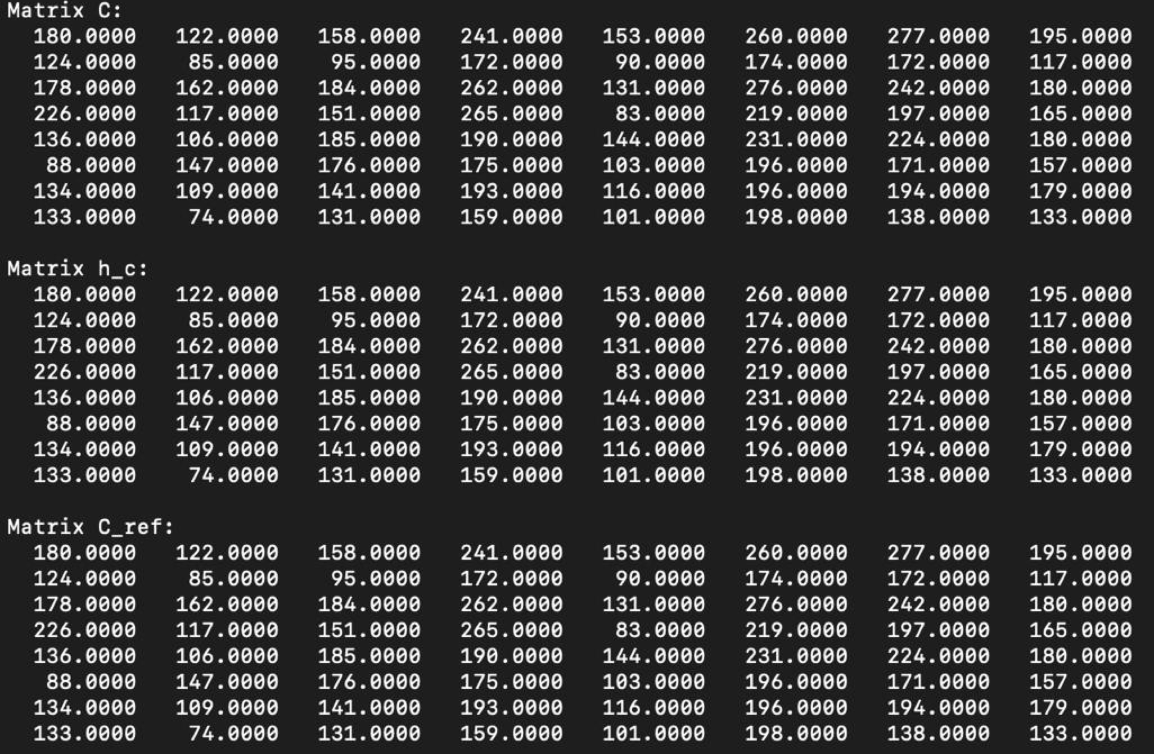

Рис. 1.2 Сравнение cuBLAS, cuda-stream, CPU

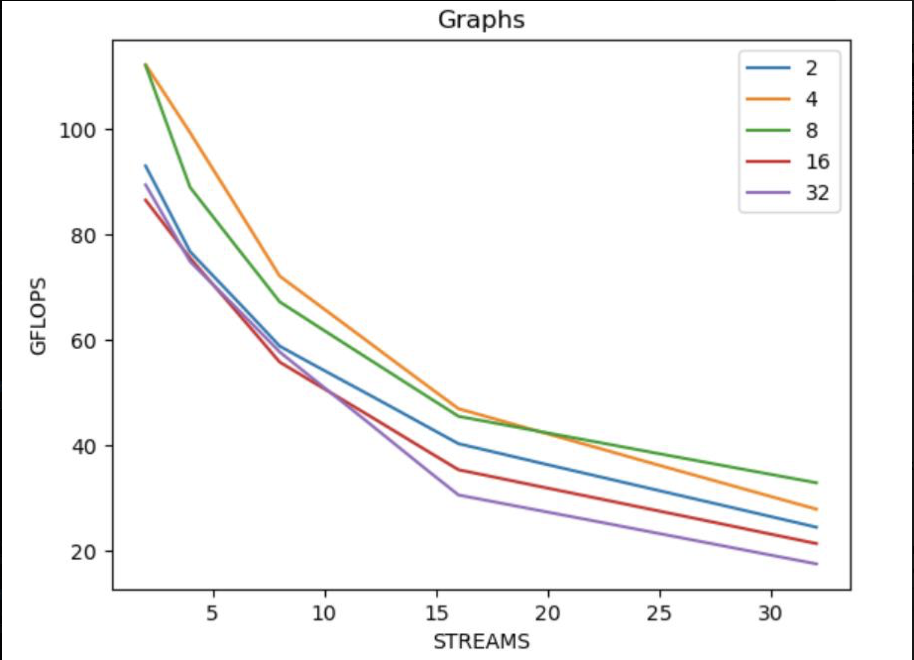

Рис. 1.3 матрица 1024

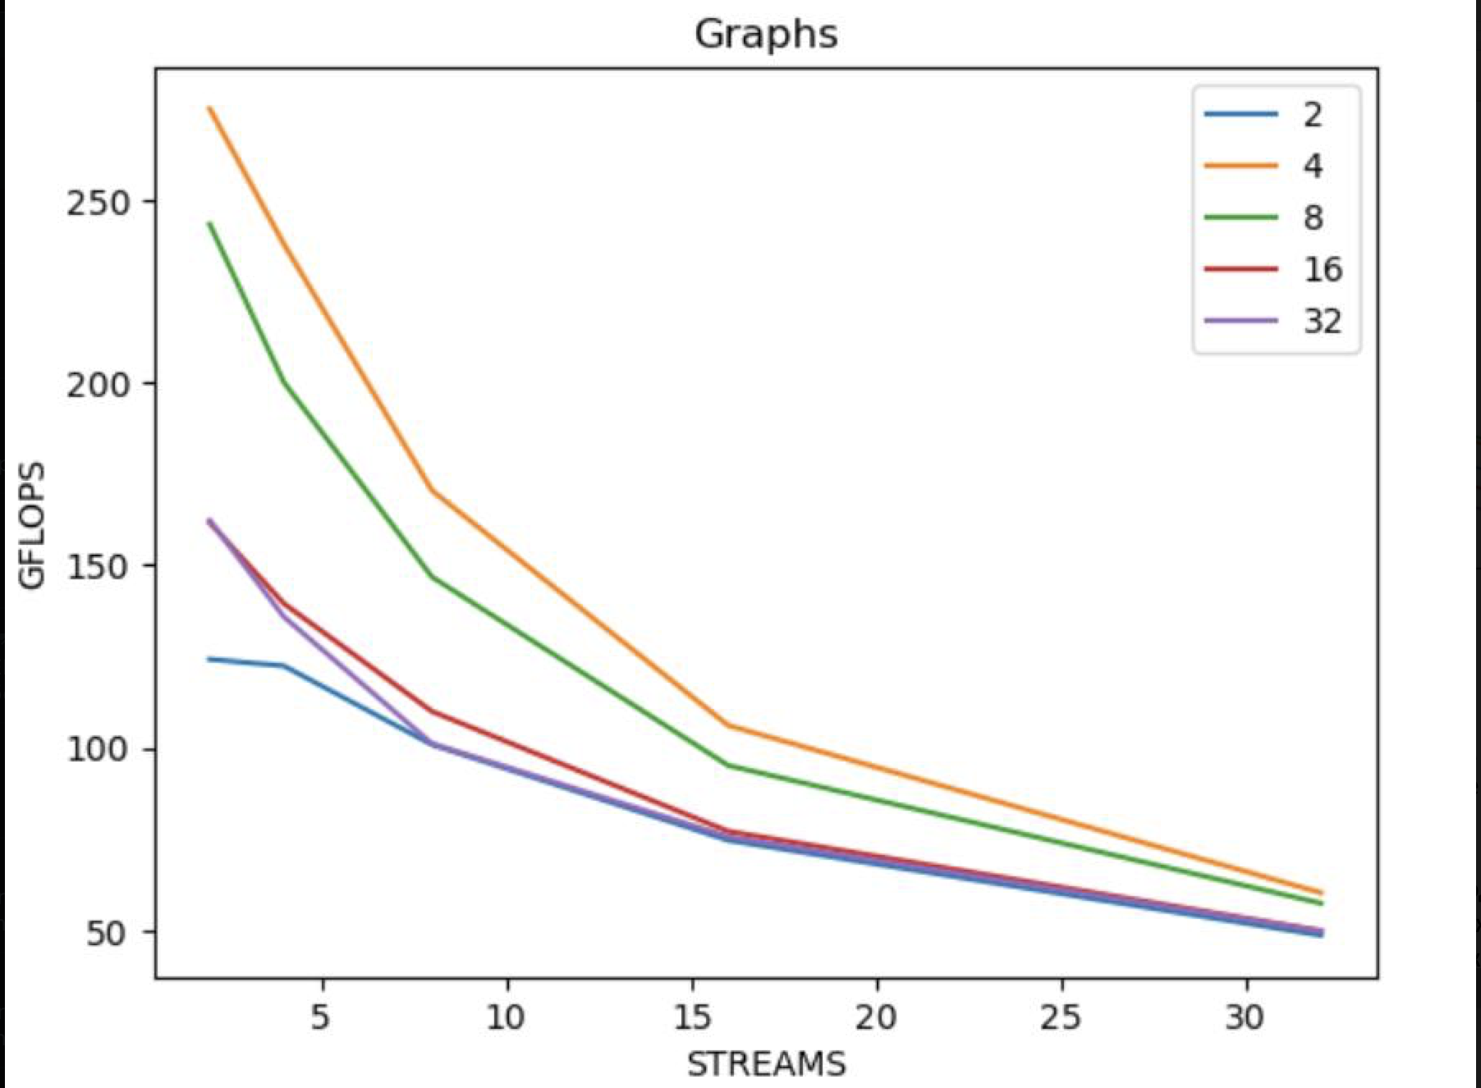

Рис. 1.4 матрица 2048

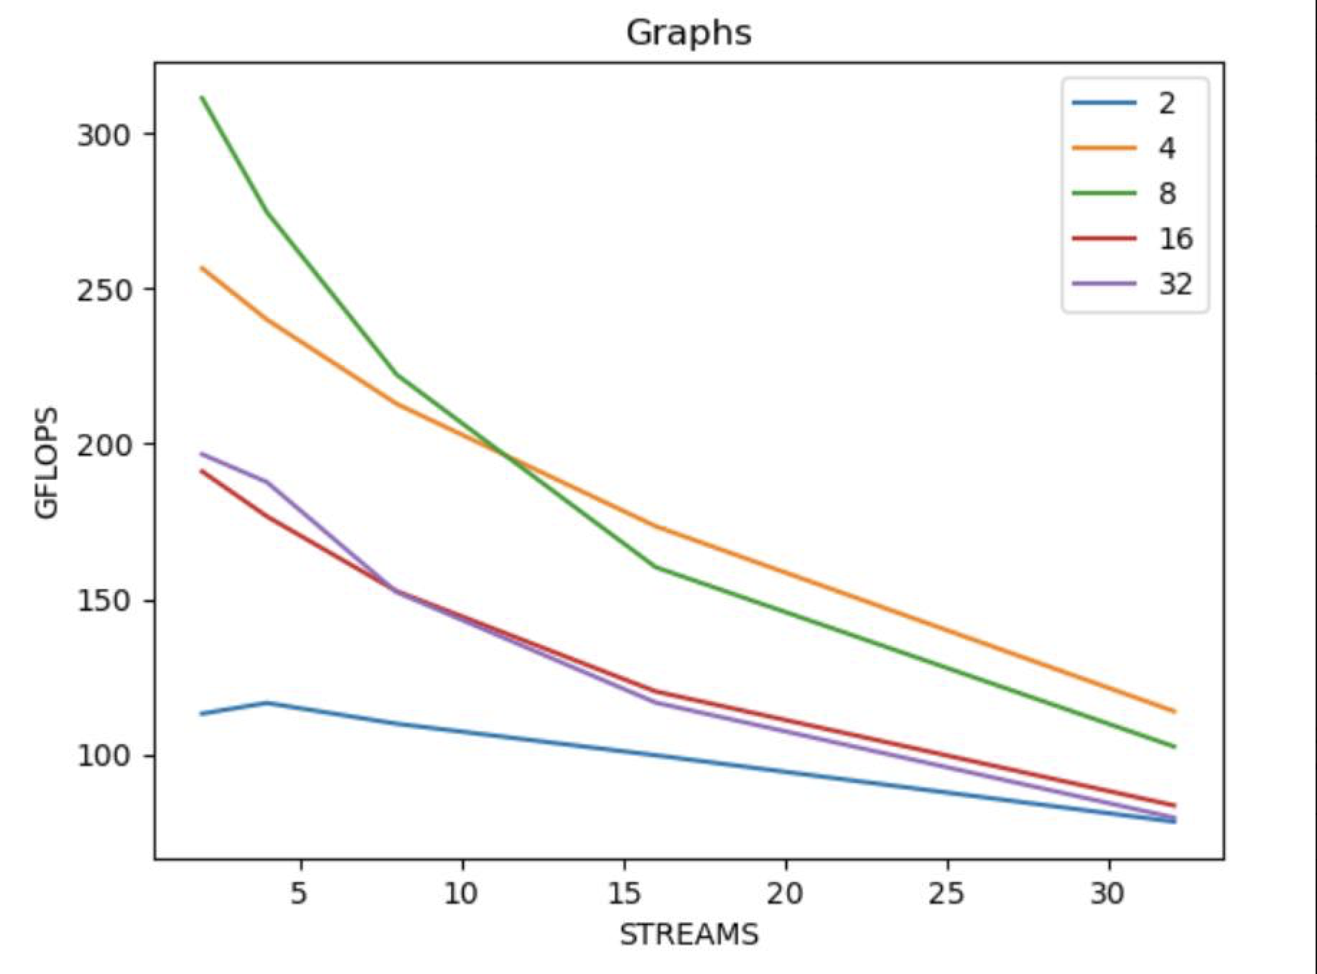

Рис. 1.5 матрица 4096

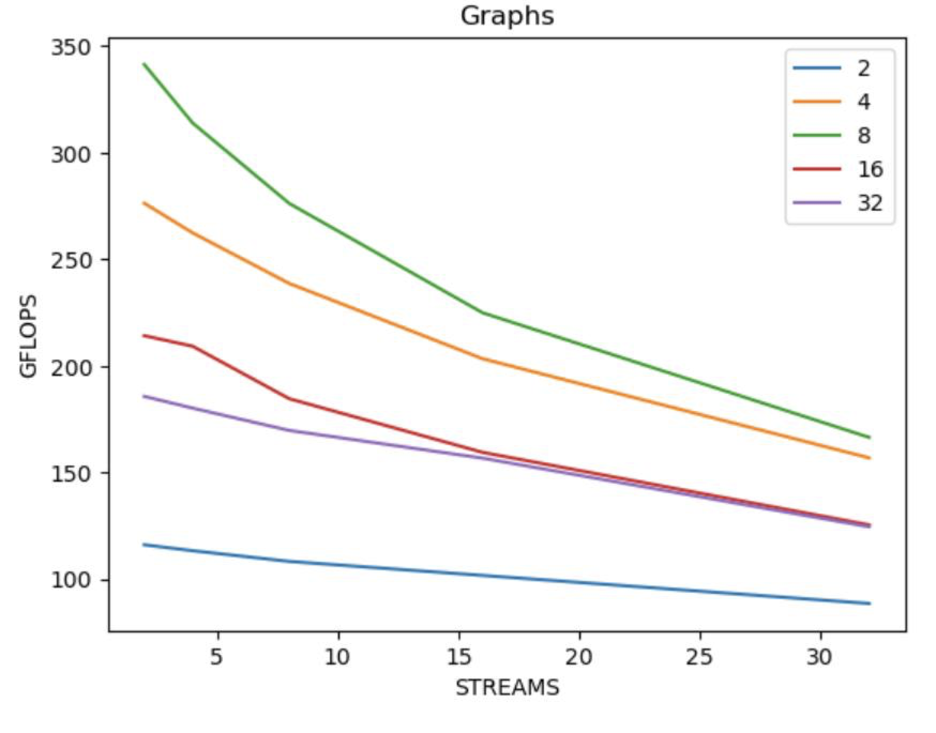

Рис. 1.6 матрица 8192

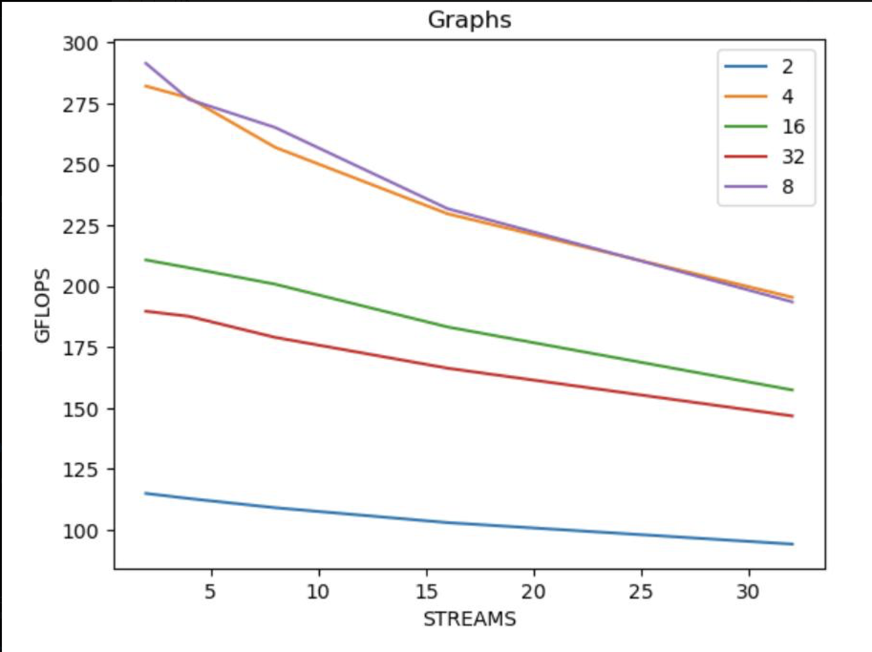

Рис. 1.7 матрица 16384

Потоки были кратны 2, если выбирается некратное 2-ум кол-во потоков, то оно округлялось сверху до кратного (так же чтобы был кратен кол-ву блоков), иначе матрица «обрезалась»

График для cuBLAS приведен ниже, его пиковая производительность в 8к GFLOPS соответствует максимальным мощностям ресурсов, так же было выяснено, что максимальная матрица равна (примерно) 35000, так как после 32768 возможно было еще добавить размеры, хотя матрица больше 40000 уже не проходила.

nvcc hw_1_cublas.cu -lcublas -o hw_1_cublas.out

График производительности:

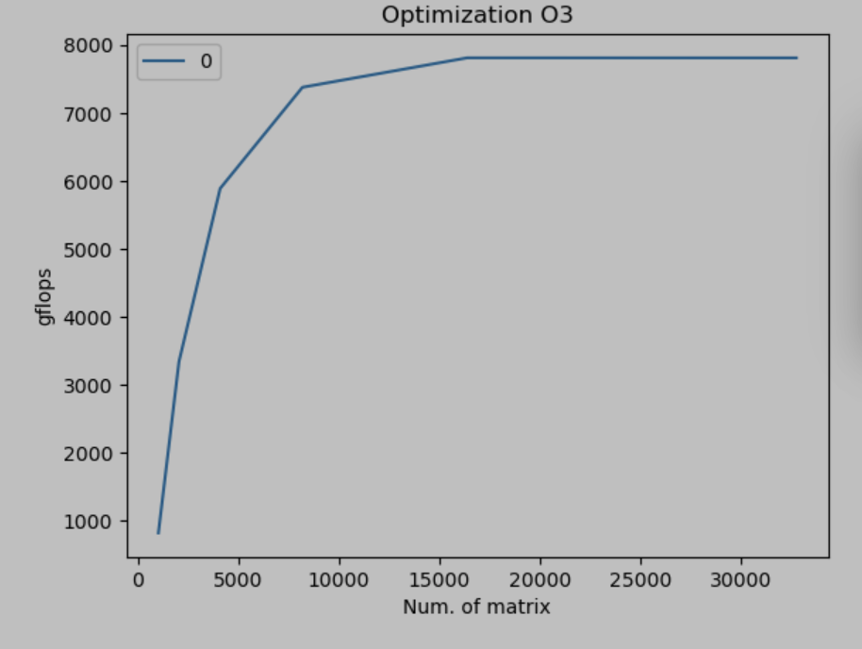

Рис. 1.8 GFLOPS от матрицы

Эмпирически было получено, что пиковая производительность приходится на большие матрицы, размер может превышать 32768 х 32768, но уже при размерах 65530 х 65530 не получается просто так начать расчет.

Для реализации openMP на GPU использовался скрипт из предыдущей лабораторной с pragma:

#pragma omp target data map(to: A[0:N*N], B[0:N*N]) map(from: C[0:N*N])

#pragma omp target teams num_teams(NUM_TEAMS) distribute parallel for collapse(2)

И просто рассматривался вариант с

#pragma omp target teams distribute parallel for collapse(2)

Результат расчета сходится с предыдущими:

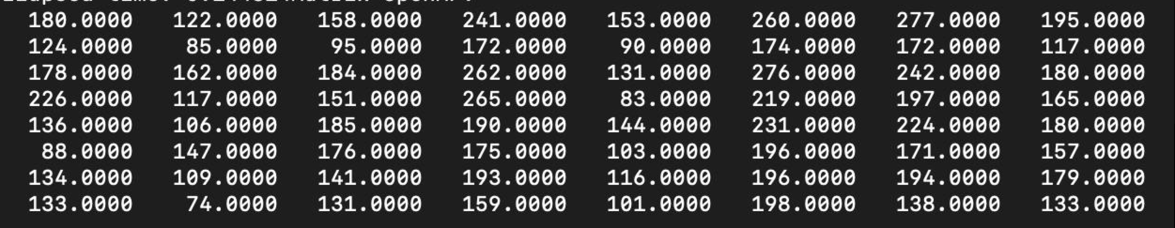

Рис. 1.9 Расчет матрицы

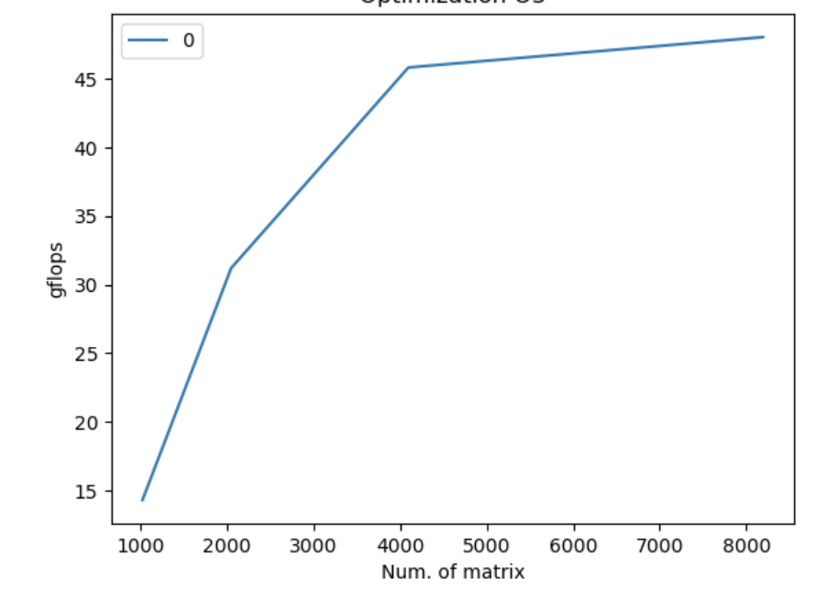

Рис. 1.10 GFLOPS от матрицы

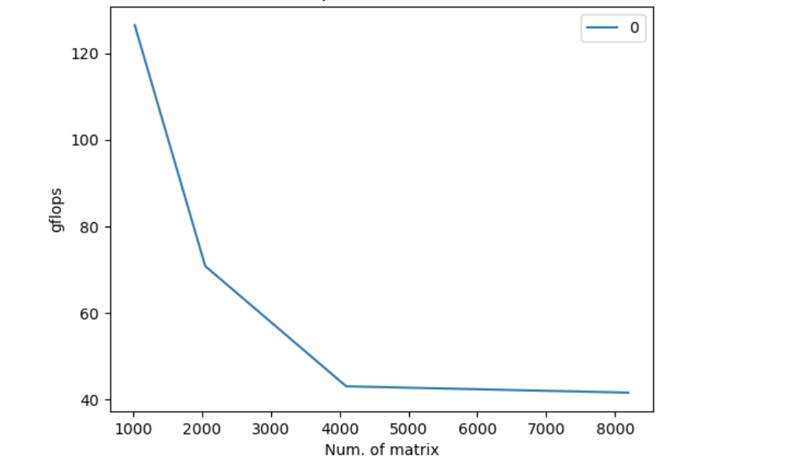

Рис. 1.11 GFLOPS от матрицы